Crearunabasededatosllamada**almacen**conlossiguientesrequisitos Tablas

Clientes **dni** Nombre direccion Telefono provincia

Facturas **Referencia** Dni_cliente Codigo_producto

Proveedores **Código_prov** Nombre Domicilio

Teléfono_contacto

|  |
| --- |
| Productos |
| **Codigo** |
| Nombre |
| Precio_coste |
| Precio_venta |
| Código_proveedor |

*Insertaralmenosdosfilasencadatabla Usuarios

1. Crearunusuariollamadoclienteconcontraseña1234quenosea propietario de la base de datos.



1. Asignarle de manera gráfica los permisos necesarios para quey puedaconsultar y modificar los datos de la base de datos.

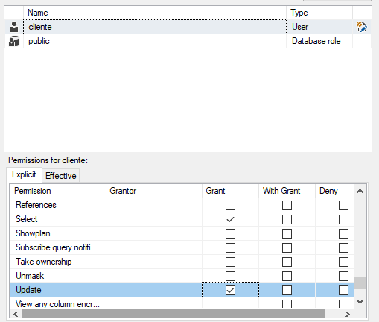

1. Revocarlospermisosyrepetirlaoperacióndeasignaciónempleando comandos.

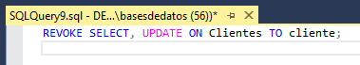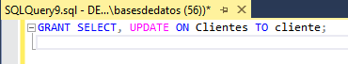

1. Indicarlasdiferenciasdesintaxisconmysqlencontradasalrealizarla operación.

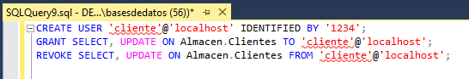

1. Crearunusuariollamadoproveedorconcontraseña1234quesea propietariode la base de datos.

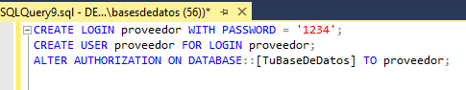

1. Asignarle mediante la interfaz gráfica, los permisos necesarios para que pueda consultar modificar, insertar y eliminar datos de la base de datos.

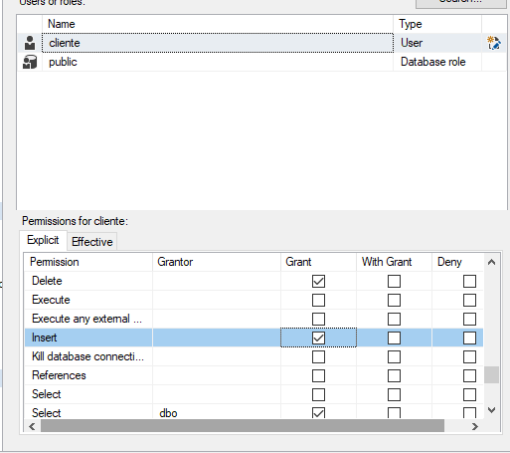

1. Revocarlospermisosyrepetirlaoperacióndeasignaciónempleando comandos.

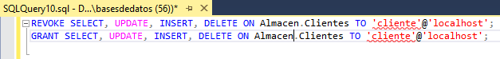

1. Indicarlasdiferenciasdesintaxisconmysqlencontradasalrealizarla operación.
2. Crearunusuariollamadocontableconcontraseña1234

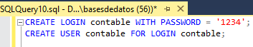

1. Asignarlemediantelainterfazgráficatodoslospermisossobrelatabla facturas.

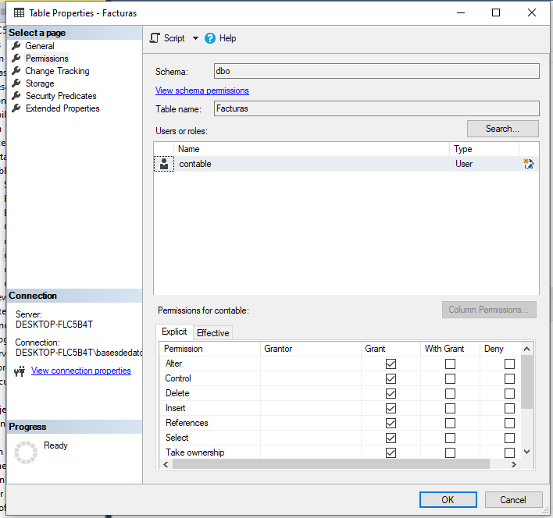

1. Revocarlospermisosyrepetirlaoperacióndeasignaciónempleando comandos.

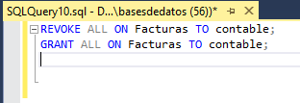

1. Indicarlasdiferenciasdesintaxisconmysqlencontradasalrealizarla operación.

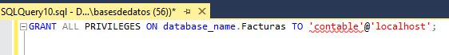

Tareasprogramadas

Crear una tarea programada para hacer un backup de la base de datos todos los lunes a las 12:15

